Описание урока

Тема урока: Вероятность и частоты событий
Предмет: Теория вероятностей и статистика
Класс: 7
Место урока в теме и в программе по предмету: урок освоения новых знаний и умений по УМК И.Р.Высоцкий, И.В.Ященко является 27 в рамках изучения курса «Вероятность и статистика» в 7 классе.
Цель:
Создание условий для получения и осмысления обучающимися новых знаний о вероятности случайных событий. Построение алгоритма вычисления вероятностей случайных событий и формирование первичного умения его применять.
Задачи:
Образовательные:
- уметь использовать полученные знания при решении задач, оценивать события и сравнивать их, познакомиться с понятием «вероятность», «маловероятно», «наиболее вероятно», случайного события, достоверного события, невозможного события, равновероятных событий;
Развивающие:
- развитие культуры речи через математически грамотные высказывания, через умение грамотно задавать вопросы о неизвестном;
- развитие практических умений посредством выполнения экспериментальных задач;
Воспитательные:
- формирование осознанного подхода к организации своей деятельности.
Результаты:
Предметные:
- формирование представлений о статистических закономерностях в реальном мире и о различных способах их изучения, о простейших вероятностных моделях;
- развитие умений извлекать информацию, представленную в таблицах, на диаграммах, использовать понимание вероятностных свойств окружающих явлений при принятии решений;
- развитие умений вычислить вероятности событий, находить число благоприятных и равновозможных исходов;
- развитие умений применять изученные понятия, результаты, методы для решения задач практического характера и задач из смежных дисциплин с использованием при необходимости компьютера;
Метапредметные:
- умение самостоятельно ставить и формулировать для себя новые задачи, устанавливать причинно-следственные связи, строить логическое рассуждение, умозаключение и делать выводы;
- умение организовывать учебное сотрудничество и совместную деятельность с учителем и сверстниками, находить общее решение и разрешать конфликты на основе согласования позиций и учёта интересов, формулировать, аргументировать и отстаивать своё мнение;
- формирование и развитие компетентности в области использования информационно-коммуникационных технологий;
Личностные:
- формирование ответственного отношения к учению, собственным поступкам, готовности к самообразованию, на основе мотивации к обучению и познанию;
- формирование осознанного, уважительного отношения к мнению другого ученика, готовности и способности вести диалог с другими учениками;
- формирование коммуникативной компетентности в общении и сотрудничестве со сверстниками в процессе экспериментальной деятельности.
Инструменты и критерии/показатели/индикаторы оценки достижения запланированных результатов: каждое задание, выполняемое обучающимся, оценивается определенным количеством баллов (1 балл). По окончании урока обучающийся подсчитывает количество баллов, полученных за урок, и определяется с оценкой («5» - 9 и более, «4» - 8-7 баллов, «3» - 6-5 баллов). Устные ответы также оцениваются в 1 балл.
Перечень дидактических материалов: Приложение 1.
Оснащение урока: Компьютер с установленной средой GeoGebra или выходом в сеть интернет, калькулятор.
Организационно-педагогические условия проведения урока:

Цель этапа | Деятельность учителя | Деятельность ученика | Учебный элемент | Формы контроля
Этап 1: Этап мотивации
Выработка на личностно значимом уровне внутренней готовности выполнения нормативных требований учебной деятельности | 1. Приветствует обучающихся. Настраивает для работы на уроке. Объясняет принцип работы на уроке.  - Сегодня мы с вами начнем урок с игры. Во время игры попробуем ответить на вопрос: «Как играть, чтобы не проиграть?»  2. Открывает анимационный рисунок (Приложении 1) и объясняет правила игры.  - На доске представлено колесо фортуны , состоящая из шести цветов: синий, желтый, оранжевый, красный, фиолетовый и зеленый. Обратите внимание, что сектор зеленого и синего цвета больше остальных. Суть игры заключается в том, чтобы предположить, какой из цветов данном колесе будет встречаться чаще всего. Сеанс - 10 попыток. выигрывает тот, чье предположение будет наибольшее. По завершении попыток поднимает руку тот, чье предположение оправдалось.  3. Подводит итог игры.  - Чтобы чаще других угадывать цвет в этой игре, надо знать один из разделов математики, который называется - теория вероятности. Эта наука возникла при решении задач игрового характера (игра в карты, кости, бросок монеты и т. д.). | 1. Приветствуют учителя. Слушают, задают вопросы.  2. Слушают правила игры. Задают вопросы. Предполагают результаты. Высказывают мнение.  3. Слушают . | 2. Приложение 1  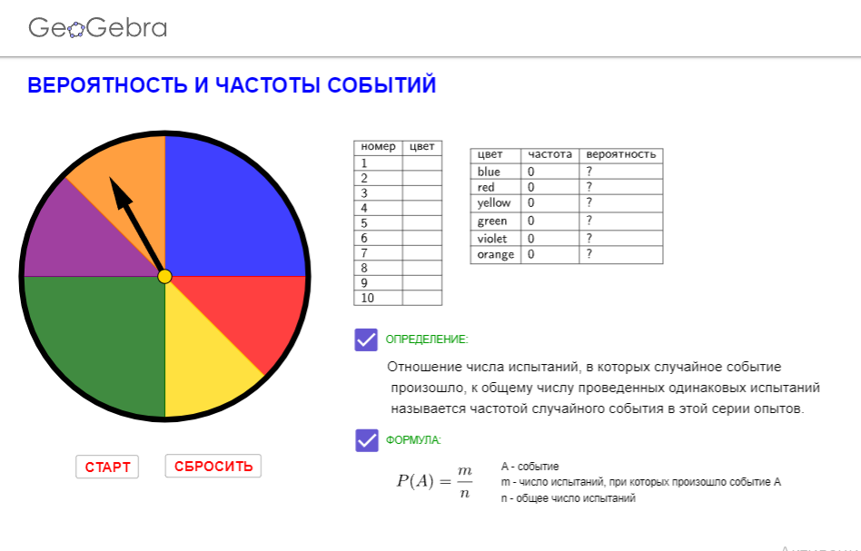 | Фронтальная работа
Этап 2: Этап актуализации
Актуализация знаний через пробное учебное действие | 4. - Как думаете, чему будет посвящен сегодняшний урок?  5. Учитель задает вопросы на повторение прошедшего материала:  - Какие события мы называем случайными?  - Является ли случайным событие «Меня завтра спросят на уроке?»  - Является ли случайным событие «Летом у меня будут каникулы»?  - Является ли случайным событие «Мне сегодня встретиться черная кошка»?  - Вообразите, что вы отправились на рыбную ловлю, где водится только окунь и плотва. Какие случайные события могут произойти при этом?  - Приведите примеры случайных событий из вашей школьной жизни.  6. - В теории вероятностей шанс того, что случайное событие произойдет, выражается числом. Это число называют вероятностью случайного события. Если событие никогда не наступает (его шансы равны нулю), то вероятность этого события полагают равной 0. Такое событие называют невозможным. Если же событие наступает всегда, его вероятность полагают равной 1. Такое событие называют достоверным. Вероятности остальных событий – это числа между 0 и 1. Таким образом, вероятность случайного события – это числовая мера его правдоподобия. Чем больше шансов у такого события произойти, тем выше его вероятность.  Достоверное и невозможное события тоже являются случайными событиями, несмотря на то, что их вероятности точно известны.  7. - Вновь вернемся к анимационному рисунку и колесу фортуны. Проанализируем все полученные данные. Что можно сказать, анализируя таблицу 1?  8. - Анализируя таблицу 2, что мы можем сказать о частоте события? Что это значит?  9. - Как думаете, как определяется вероятность некоторого события?  10. - Сформулируйте определение и формулу. Сравните и запишите представленную на доске.  11. - Повторяя случайный опыт много раз, мы можем увидеть, сколько раз интересующее нас событие происходит, а сколько раз – не происходит. На основе этих данных можно вычислить частоту случайного события – отношение числа тех опытов, в которых событие произошло, к общему числу проведенных опытов.  12. - Запишите полученные выражения. | 4. Предполагают тему урока (Вероятность)  5. Отвечают на поставленные вопросы:  - Событие называется случайным, если при осуществлении совокупности условий оно может либо произойти, либо не произойти.  - нет  - нет  - да  - Предполагают  6. Слушают учителя.  7. - В таблице 1 записывается какой цвет выпадет в ходе выполнения каждого из десяти испытаний.  8. - Частота показывает сколько раз выпал один и тот же цвет в ходе всех десяти испытаний.  9. - Исходя из результатов вычислений, можно предположить, что вероятность - это количество благоприятных исходов ко всем возможным.  10. Формулируют определение и формулу. Записывают определение в тетрадь.  11. Слушают учителя.  12. Записывают выражения. | 7. Приложение 1 | Фронтальная работа
Этап 3: Этап изложения нового материала
Создание условий для получения и осмысления обучающимися новых знаний | 13. - Рассмотрим еще несколько примеров.  Обсуждает с обучающимися примеры 1-5 (Приложение 2) | 13. Рассматривают примеры. Обсуждают, комментируют и дополняют друг друга. | 13. Приложение 2 | Фронтальная работа
Этап 4: Этап закрепления с проговариванием во внешней речи
Обеспечение и систематизация знаний и способов действий в памяти обучающихся | 14. - Иногда вероятности событий можно рассчитать математически, а иногда приходится приближенно узнавать их из экспериментов. Рассмотрим примеры 6 и 7 (Приложение 2). | 14. Рассматривают примеры. Обсуждают, комментируют и дополняют друг друга. Записывают полученные результаты в тетрадь. |  | Фронтальная работа
Этап 5:Этап включения изученного в систему знаний
Формирование учебной деятельности на основе системы знаний | 15. - Выполните задание 8 и 9 (Приложение 3) самостоятельно.  16. - Обсудим результат выполнения заданий.  Результат. Задание 8: Судя по таблице, событие «Стрелок попал в мишень с третьего раза» наступило трижды. Частота этого события равна $\frac{3}{10}=0,3$ . б) 0,5; в) 0.  Результат. Задание 9: Результаты удобно занести в таблицу.  Номер серии 1 2 3 4 5 6  Число выстрелов в серии 5 10 12 50 100 200  Число попаданий 2 6 7 27 49 102  Частота  попадания  17. - Чем больше выстрелов в серии, тем меньшей изменчивости подвержены частоты.  Люди давно заметили, что если число опытов невелико, то частота события может существенно отличаться от одной серии к другой. Если же число опытов в сериях велико, то частоты событий становятся устойчивыми. Если количество опытов увеличивается, то частота события приближается к его вероятности.  - Это наблюдение позже мы сформулируем и докажем как математическую теорему: закон больших чисел. Этот закон является всеобщим законом природы (как, например, закон всемирного тяготения). Он позволяет предсказывать частоты наступления событий по их вероятностям.  - О случайном событии чаще всего нельзя сказать заранее, произойдёт оно или нет. Но можно говорить о том, насколько оно правдоподобно. Правдоподобие события измеряют с помощью вероятностей. Вероятность события выражается числом от 0 до 1.Чем больше шансов у события, тем выше его вероятность.  18 - За выполнение этого задания выставьте себе баллы - за каждый правильный ответ - 1 балл. | 15. Выполняют задание в тетради самостоятельно.  16. Обсуждают результаты, комментируют и дополняют друг друга. Записывают полученные результаты в тетрадь.  17. Слушают учителя.  18. Выставляют баллы за выполнение заданий по критериям (Приложение 4) | 15. Приложение 3  18. Приложение 4 | Фронтальная работа  Индивидуальная работа
Этап 6: Этап рефлексии учебной деятельности
Самооценка результатов своей деятельности на уроке и соотнесение самооценки с оценкой учителя | 19.Организует подведение результатов урока.  Просит обучающихся подсчитать свои баллы за работу на уроке.  - поставьте себе по 1 баллу за выступление, дополнение, аргументированное возражение  20. Организует рефлексию (Приложение 5).  21.Оценивает деятельность обучающегося. Проговаривает задание на дом. | 19. Подсчитывают свои баллы, проводят самооценку  20. Отвечают на вопросы.  21. Слушают учителя. Записывают Д/З.  ДЗ желательно трех уровней:  1-репродуктивный – изучить параграф, выучить понятия  2 – продуктивный, применение знаний – например, решить задачу.  3 – творческий по желанию на выбор на дополнительную оценку – например: задача повышенного уровня сложности, или найти примеры этого явления в окружающей среде, сделать об этом сообщение. | 20. Приложение 5 | Фронтальная работа  Индивидуальная работа

Приложение:

Приложение 1: https://www.geogebra.org/m/a652bpft
Приложение 2:
Задания
Задание 1. Для нефтедобывающих стран, к которым относится Россия, важна рыночная цена на нефть. При составлении бюджета государства на следующий год важно знать, превысит ли средняя цена на нефть некоторый уровень или нет. Например, в 2020 году ожидается, что средняя цена на нефть будет не ниже, чем 50 долларов за баррель. Если средняя цена превысит этот показатель, то в бюджете возникнут свободные средства, а если цена будет ниже, то образуется дефицит бюджетных средств. Безошибочно предвидеть цены на нефть невозможно.

Задание 2. Школьник пишет контрольную работу по математике. Это в нашем понимании случайный эксперимент, потому что в нем возникают случайные события. Например, « школьник сделает не больше трех ошибок» или « школьник получит отметку « отлично».

Задание 3. Подсчет количества крупных пожаров в определенном городе в будущем году. Примеры случайных событий: « крупных пожаров не будет» или « крупных пожаров будет больше шести» и т.п.

Задание 4. Денежная лотерея. Случайные события: « выпадение выигрыша на определенный номер» или « игрок выиграл более 1000 р.» Примеры случайных экспериментов и связанных с ними случайными событиями можно приводить бесконечно.

Задание 5. Правильная игральная кость может с равными шансами упасть любой из шести своих граней вверх. Поэтому шансы выпадения единицы такие же, как и выпадения, например, двойки.

Задание 6. При броске симметричной монеты шансы выпадения орла и решки нужно считать одинаковыми, поскольку монета симметрична. Поэтому вероятности выпадения орла и решки равны между собой. А так как при броске монеты других исходов быть не может, полагают вероятности этих событий равной 0,5.

Задание 7. Назначим вероятность события «при броске игральной кости выпадет шестёрка».

Приложение 3:
Задания для самостоятельной работы
Задание 8. Случайный опыт заключается в том, что стрелок в тире стреляет по мишени, пока не попадет. Опыт провели 10 раз. Результаты серии опытов представлены в таблице.  Номер опыта 1 2 3 4 5 6 7 8 9 10  С какого выстрела попал в цель 3 2 5 3 10 7 1 6 4 3  Найдите частоту события:  а) Стрелок попал в мишень с третьего раза;  б) Для поражения мишени стрелку понадобилось не более трех выстрелов;  в) Стрелок попал в мишень с восьмого раза. | Задание 9. По мишени при одинаковых условиях произведено шесть серий выстрелов. Результаты представлены в таблице:  Номер серии 1 2 3 4 5 6  Число выстрелов в серии 5 10 12 50 100 200  Число попаданий 2 6 7 27 49 102  Найдите частоту события «выстрел попал в цель» в каждой серии выстрелов. Проанализируйте данные и запишите вывод.

Приложение 4:
Критерии оценки:
Выступление, дополнение, аргументированное возражение - 1 балл
Выполнение задания 8 - по 1 баллу за каждое из заданий а,б,в
Выполнение задания 9 - по 1 баллу за каждое правильное вычисление и 1 балл описание верного вывода

Результат:
«5» - 9 и более баллов
«4» - 8-7 баллов
«3» - 6-5 баллов

Приложение 5:

Рефлексия  ФИ _______________________________________________________________________  Класс __________________________ Дата ______________________________________  Тема урока: ________________________________________________________________  Сегодня я узнал(а) такие понятия как:  1.  2.  3.  4.  5.  Это пригодится мне в жизни тем, что __________________________________________  ____________________________________________________________________________________________________________________________________________________________________________________________________________________________________________________________________________________________________________  Сегодня я работал(а)________________________ и поставил(а) себе оценку _________ | Рефлексия  ФИ _______________________________________________________________________  Класс __________________________ Дата ______________________________________  Тема урока: ________________________________________________________________  Сегодня я узнал(а) такие понятия как:  1.  2.  3.  4.  5.  Это пригодится мне в жизни тем, что __________________________________________  ____________________________________________________________________________________________________________________________________________________________________________________________________________________________________________________________________________________________________________  Сегодня я работал(а)________________________ и поставил(а) себе оценку _________

